Havacılıkta Bazı Avrupa Ülkelerinin Havacılık Değişkenlerinin Ekonomik Entegrasyon Üzerindeki Etkileri
Ümran YALAVUZ
İlhami Yefa YENER
Tuğçe Nur YAYGUN
Özet
Bu çalışma, belirli Avrupa Ülkelerinin havacılık sektöründeki değişkenleri ile ekonomik entegrasyon üzerindeki etkilerini analiz etmeyi hedeflemiştir. 2000-2024 yılları arasındaki verileri kapsayan çalışmada Havayolu kargo taşımacılığı bağımlı değişken olarak ele alınırken; Yolcu sayısı, GSYH, Enflasyon ve Ticaret bağımsız değişken olarak modele dahil edilmiştir. Veri setinde analiz öncesinde kapsamlı bir veri ön işleme süreci uygulanmıştır. Eksik değerler ortalama ile doldurulmuş, aykırı değerler IQR yöntemi kullanılarak tespit edilmiştir. Görselleştirme analizlerinde verilerin sağa çarpık olması ve normal dağılım göstermemesi sonucunda ise Random Forest algoritması tercih edilmiştir. Yapılan analizler sonucunda modelin, Avrupa havacılık kargo trafiğindeki değişimleri açıklamada anlamlı bir performans sergilediğini göstermektedir. Analiz sonuçlarına bakıldığında, kargo taşımacılığı üzerinde en güçlü etkinin yolcu trafiğinden kaynaklandığını belirlenmiştir. Bu sonuç, yolcu uçaklarında gerçekleştirilen kargo taşımacılığı (belly cargo) faaliyetlerinin önemini kanıtlamaktadır. Elde edilen sonuçlar, havacılık sektörü ve ekonomi yönetimi açısından karar alma süreçlerine katkı sağlayabilecek niteliktedir.
Anahtar Kelimeler: Havayolu Kargo Taşımacılığı, Random Forest(Rassal Orman), Belly Cargo, Ekonomik Entegrasyon, Makine Öğrenmesi, Yolcu Sayısı, Avrupa Ülkeleri
The Effects of Aviation Variables on Economic Integration in Selected European Countries

Abstract
This study aims to analyze the effects of aviation-related variables on economic integration in selected European countries. Covering the period from 2000 to 2024, the study considers air cargo transportation as the dependent variable, while passenger numbers, gross domestic product (GDP), inflation, and trade are included in the model as independent variables. The dataset underwent extensive preprocessing before the analysis.To clean the data, I used mean imputation for missing values and the IQR method to find outliers. Since the data was right-skewed and non-normally distributed, we chose the Random Forest algorithm for the analysis.. The results indicate that the model demonstrates a statistically significant performance in explaining changes in air cargo traffic across Europe. The results show that passenger traffic has the biggest effect on cargo transportation. This result highlights show that the importance of cargo operations carried out on passenger aircraft (belly cargo). Overall, the findings of the study are expected to play a part in to decision-making processes in both the aviation sector and economic policy sector.
Keywords: Air Cargo Transport, Random Forest, Belly Cargo, Economic Integration, Machine Learning, Passenger Numbers, Europaen Countries
1. Giriş
Günümüzde Avrupa ülkeleri arasındaki ekonomik ilişkiler çok güçlüdür ve bu ilişkilerin en önemli taşıyıcılarından biri de havacılık sektörüdür. Havacılık sadece insanların bir yerden bir yere gitmesini sağlamaz; aynı zamanda ticaretin dönmesi, kargo taşımacılığı ve ülkelerin zenginleşmesi (GSYH) için de çok büyük bir rol oynamaktadır. Günümüzde farkında olmasak bile havacılık hayatımızda olmazsa olmaz durumdadır. Havacılık sektörü sadece yolcu taşımacılığına dayanan bir sektör değildir; bunun en büyük göstergelerinden biri, oluşan lojistik ve kargo ağıdır. Bu sebepten dolayı uçak trafiği ne kadar yoğunsa, ülkeler arası ekonomik ilişkilerin de o kadar güçlü olduğunu söyleyebiliriz.
Ancak havacılık sektörü, 2008 yılındaki ekonomik krizden ve 2020 yılındaki COVID-19 pandemisinden çok kötü etkilenmiştir. Bu dönemlerde uçuşların neredeyse durma seviyesine gelmesi, yolcu sayılarını ve kargo trafiğini oldukça kötü etkilemiştir. Özellikle 2020 yılında Avrupa Hava Sahası’ndaki hava trafiğinin neredeyse tamamen durmasıyla birlikte, sadece lojistik ağındaki çalışmalar sınırlı ölçüde ilerleyebilmiştir. Aynı zamanda havacılığın daha sürdürülebilir bir sektör haline gelmesine yönelik bu alandaki tabuları yıktı diyebiliriz. Önceden havacılıkta uçakların ağır elementlerden üretilmeye başlanması bile, havacılığın ekonomik temellerini derinden etkileyen bir gelişmedir.
Bu çalışmada kullandığımız verileri incelediğimizde, Avrupa'daki havacılık faaliyetlerinin her yerde aynı olmadığını görüyoruz. Örneğin Londra Heathrow Havalimanı ve Bilbao Havalimanın kapasitesi aynı değildir. Büyük şehirler çok yoğun bir trafiğe sahipken diğer bölgelerin büyük şehirlere kıyasla geride kalması ekonomideki ‘merkez ve çevre’ ayrımının havacılıkta da ne kadar etkili olduğunu gösteriyor. Bura da ise “Bölgesel Yolcu Taşımacılığı” doğuyor. Çeşitli Avrupa ülkelerinde bu tür sıklıkla kullanılmaktadır
Bu projede amacımız, havacılık verilerini kullanarak ekonomik göstergelerle olan ilişkisini anlamaktır. Yaptığımız ön testlerde verilerin normal dağılmadığını ve çok fazla aşırı (uç) değer içerdiğini fark ettik. Bu sebeple dağınık verilerde bile en doğru tahmini yapabilen ve hangi değişkenin daha önemli olduğunu bize net bir şekilde söyleyen Random Forest yöntemini kullanmaya karar verdik.
Çalışmamızda kargo trafiği (Freight), yolcu sayısı (Passengers), kişi başına düşen gelir (GDP), ticaret hacmi (Trade) ve enflasyon (Inflation) gibi verileri bir araya getirdik. Bu verileri daha doğru karşılaştırabilmek için önce hepsini belli bir standart aralığa (0-1 arası) getiren normalizasyon işlemini uyguladık. Elde ettiğimiz sonuçların hem havacılık sektörü hem de ekonomiyle ilgilenenler için faydalı bir yol haritası olacağını düşünüyoruz.
2. Literatür Taraması
Küresel ekonomide hızla büyüyen hizmetler sınıfının en önemli parçalardan biri havacılık sektörüdür. Teknolojik yeniliklerin sağladığı düşük yakıt tüketim düzeyleri, havacılık sektöründe geliştirilen yeni iş modelleri, uçakların daha sürdürülebilir üretilmeye çalışılmasının amacı uğrunda kompozit madde ile uçakların daha hafif ve daha güvenli yapılmalarının amaçlanması ve tüketicilere sağlanan düşük bilet fiyatları ile hem kişisel yaşantıların hem de sağladığı hızlı, güvenilir ve kısa süreli teslimatlar ile uluslararası ağımızın en önemli faktörlerinden biri haline gelmiştir. Gerektirdiği altyapı yatırımları, kurumsal oluşumlar ve düzenlemeler, sağladığı istihdam hacmi, ekonominin diğer sektörlerine sunduğu katkılar, ekonomik kararlar üzerindeki etkisi, devletlerin kalkınma planları ve ekonomi politikalarındaki yeri göz önüne alındığında ekonomik analizler açısından vazgeçilmez ve mutlaka dikkate alınması gereken bir sektör olduğu kanısına ulaşabiliriz. Uluslararası hava taşımacılığı, sadece kendi başına büyük bir endüstri olmanın yanı sıra, hızla büyüyen küresel ekonomide bir girdi olarak da dikkate alınmalıdır ve bu. Birçok ülkede ve bölgede turizmin başarısı için gerekli bir unsurdur. Aynı zamanda kişilerarası iletişimin önemli olduğu birçok tatil dışı sektörün başarılı gelişimi için önemli bir girdidir. Yolcu taşımacılığının yanı sıra uluslararası anlamda hem üretim hem ticaret açısından yük taşımacılığı da önemli bir bileşendir (Button ve Taylor, 2000).
Havacılık, tüm bunlara baktığımız zaman hayatımızda olmazsa olmaz bir konumdadır ve bu kadar büyük boyutlara ulaşmış bir sektör ekonomik açıdan mutlaka dikkate alınılması gereken bir alandır. Günümüzde ise havacılık çoğu insanın hayatının merkezine girmeye başlamış hatta yerleşme durumuna doğru ilerlemektedir. Dünyada büyük bir lojistik ağı kurulmuş ve bu lojistik ağı olmadan yaşanılmayacak duruma gelinmiştir. Örneğin Resim 1’ de göreceğiniz üzere 2019-2020 yılları Hava Trafiği (Eurocontrol,2020) neredeyse durma aşamasına gelmiştir ama bu lojistik ağı asla durmamıştır. Sektördeki kargo havayolları ise faaliyetlerine devam etmişlerdir.

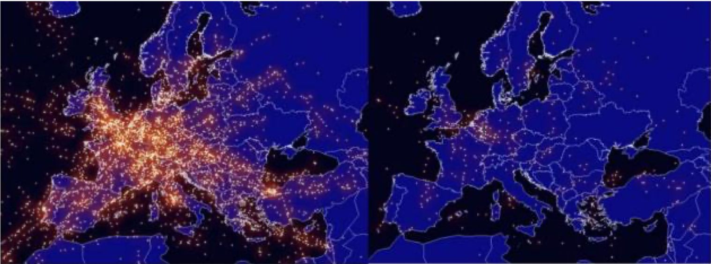
Resim 1
Aktan ve Şen (2001) araştırmasına göre kriz sözcüğü köken bakımından Yunanca ve Latince’ ye kadar uzanmakta olup, bunalım ve buhran anlamına sahiptir. Ekonomik, sosyal, psikolojik anlamda içinde bulunduğumuz beklenmedik problem durumu olarak ifade edebiliriz. Çalışmaya konu olan ekonomik kriz kavramı ise, ekonomide beklenmedik bir şekilde aniden ortaya çıkan problemlerin, küresel ve ülkesel ölçekte ekonomi üzerinde olumsuz etki oluşturması şeklinde ifade edilebiliriz Bunu havacılık ile bağlantısına bakıncak olursak: Havacılık sektörü, ekonomiyle bağlantılı ve ortak çalışmalara sahip olan bir sektör olup, ekonomide yaşanan dalgalanmalardan doğrudan etkilenmektedir. Dünyadaki tüm ekonomik krizler sivil havacılık sektörünü olumsuz yönde etkilemesine rağmen sektör büyümeye devam etmiştir. En çok etkilendiği krizlerden birisi Körfez Savaşı olmuştur. Körfez Savaşı 1990 yılında meydana gelmiş ve yolcu sayısında ciddi anlamda azalışa sebep olmuştur. Havacılık sektörü bu savaştan sonra zarara uğramıştır: personel sayısını ve sefer sayılarını azaltmaya, filosunu daraltmaya başlamıştır. Bu olumsuzluklara rağmen sektör gün geçtikçe büyümeye devam etmiştir (Karatay vd, 2014).
Dünyadaki tek kriz maalesef Körfez Savaşı krizi değildir ve dünyada bunun gibi bir sürü kriz denebilecek olaylar yaşanmıştır. COVID-19, 2008 Ekonomik Krizi gibi krizlerden kaynaklı Havacılık her zaman bu krizlerden etkilenmiştir (Resim 1’ de göreceğimiz üzere Ticari Uçuşlar -Charter, Tarifeli uçuşlar vs. büyük oranda sekteye uğramıştır.). SWOT Analizi bizlere bir projenin Weaknesses (Zayıf Yönler), Strengths (Güçlü Yönler), Threats (Tehditler) ve Opportunities (Fırsatlar) kısımlarını gösterir ve bu analiz Şahin ve Tektaş (2021) tarafından “Havacılık” konusu üzerine yapıldığında ortaya çıkan sonuçlardaki bulgularda zayıf yönler tarafında “Ekonominin istikrarsız olması” ve “Maliyetlerin yüksek olması” gibi sonuçlar ortaya çıkmıştır. Aynı çalışma sonucunda ise tehdit yönler kısmında “Petrol fiyatlarının yükselmesi”, “Yakın çevre ile rekabetin artırılması”; güçlü yönler kısmında ise “Büyüyen iç pazara sahip olması” sonuçları ortaya çıkmıştır.
Havayolu taşımacılığı, küreselde sunduğu hızlı ulaşım ağı, ticaret ve turizm sektörü açısından oldukça önemlidir. Havacılık sektörünün ekonomiye getirisi, gerektirdiği altyapı yatırımları ve kurumsal yapılan, sağladığı istihdam hacmi, ekonominin diğer sektörleri üzerindeki etkileri gibi hususlar göz önüne alındığında, ekonomik analizler açısından oldukça önemli olduğu sonucuna ulaşıyoruz. Manga, Bal ve Gümüş Akar (2017) tarafından gerçekleştirilen araştırmada 1967-2015 yılları arasında Türkiye Ekonomisindeki Havayolu göstergelerinden olan: “Yolcu Talebi”, “Kargo Taşımacılığı” göstergelerinin ekonomik büyümeye olan etkilerini göstermeyi amaçlamışlardır. Bu etkileri inceleyen yazarlar; VECM ve Granger nedensellik analizlerinden yararlanarak, havacılığın uzun vadede ekonomiyi besleyen temel bir unsur olduğu sonucuna varmışlardır. Buradan ulaştığımız sonuç ise Türkiye'nin ekonomik kalkınma hedeflerinde havacılık verilerinin sadece birer veri analizi sonuçları değil, uzun vadeli büyümenin temel belirleyicileri olduğunu kanıtlar niteliktedir. Ekonomik aktiviteler ise gerek üretim gerekse tüketim yönünden büyük ölçüde ulaştırma sektörüne bağlıdır. Tek bir tarafa bağlı olduğunu asla söyleyemeyiz. Bu durum insan ve malların taşınmasında ve temel insan ihtiyacı haline gelen bağlantı ve hareketliliğin sağlanmasında sivil havacılık sektörünü giderek daha önemli hale getirmektedir.
Atioğlu(2021) tarafından gerçekleştirilen başka bir araştırmada ise Türk sivil havacılık sektörü ile ekonomik gelişme arasındaki ilişki havacılık operasyonlarında birer gösterge olarak incelenmiş olup Türk tescilli hava ulaşım araçlarının gerçekleştirdikleri toplam operasyon (toplam iniş-kalkış sayısı) sayılarının ekonomik etkileri GSYİH’i nasıl ve hangi yönde etkiliyor araştırılmıştır ve araştırmada Johansen eş bütünleşme analizi ve Vektör Hata Düzeltme Modeli kullanılmıştır. Araştırmanın veri setinde 1971-2019 yılları arasında yıllık gözlem sayısı 49 adettir. Araştırmada Türk tesciline kayıtlı hava araçlarının yurt içinde ve yurt dışında gerçekleştirdiği tekil operasyon (bir iniş ya da bir kalkış) sayısı ve gayri safi yurt içi hasıla arasında uzun dönemli bir dengeyi ifade eden eş bütünleşme ilişkisi bulunuyor. Bu araştırmadaki sonuçlara baktığımız zaman şuna ulaşıyoruz: Ampirik bulgular bize 1971-2019 yılları arasında GSYİH'nin Türk tescilli hava araçları ile yapılan tekil operasyonlarda kopmaz bir bağın olduğunu ortaya koymaktadır. Sektörün ekonomi üzerinde bu kadar güçlü olmasından kaynaklı literatürde diğer alanları da “Katalitik Etkiler” ile etkilemektedir. Havacılık tek başına, ayrı ilerleyen bir sektör olmayıp diğer sektörle bağlantılı olup doğru orantı ile büyüyen bir sektör olması bu etkinin en temel özelliğidir. Eurocontrol(2005) ve ATAG(2005) raporlarında da gördüğümüz üzere bu katalitik değerler ikiye ayrılmaktadır: “Talep Yönlü Katalitik Etkiler” ve “Arz Yönlü Katalitik Etkiler” başka kaynaklarda da bu Katalitik Etkiler’in ikiye ayrıldığını söyleyebiliriz ayrıldığını örneğin Manga, Bal ve Gümüş Akar(2017)’ın çalışmalarında da bu ayrılma durumu görülmektedir.
i.Talep Yönlü Katalitik Etkiler: Havacılık sektörünün bir bölgede ya da alandaki üretilen ürünlere, hizmetlere etkisi olarak ifade edebilmemiz mümkündür örneğin. Bu etki çoğu zaman Turizm ve Dış Ticaret’ten oluşmaktadır. Turizm Sektörü ve Havacılık sektörü birbirinden ayrılması olası olmayan ortak çalışma prensiplerine sahip birbirine bağımlı iki sektördür. Eğer Turizm Etkisi artarsa o bölgedeki tekil operasyon sayısı da artmış olacaktır. Bununla ilgili en iyi örneklerden biri ülkemizde bulunan İzmir Adnan Menderes Havalimanı’dır. İzmir Türkiye’nin önde gelen turizm şehirlerinden biri olup yazları Türkiye’nin turizm için en çok ziyaret edilen destinasyonlarından bir tanesidir ve yazın havacılık sektöründe “low-cost” modelini kullanan havayolları (EasyJet , Wizz Air gibi) İzmir’e uçuşlar düzenlemektedir. Bu uçuşlar ile İzmir’e gelen turistler Çeşme, Karşıyaka, Alsancak, Urla gibi şehrin popüler noktalarında harcamalar yaparak GSYIH’e katkıda bulunurlar. Bu durum turizmin havacılığa talep yönlü katalitik etkisini gösterir.
ii. Arz Yönlü Katalitik Etkiler: Bir önceki tanımızdaki İzmir örneğimizi burada da ele alacak olursak Adnan Menderes Havalimanı etrafındaki işletmelerde ya da direkt havalimanın kendi içerisindeki istihdam artacağından kaynaklı burada da havacılık ve ekonominin katalitik olarak birbirine bağlıdır bulgusuna ulaşabiliriz ve bu kısım aslında bize havacılığın üretim kapasitesinin nasıl etkileneceğini gösterir. Buna ek olarak, Adnan Menderes Havalimanı’nın sağladığı bu güçlü ulaşım ağı, sadece havalimanı içindeki istihdamı artırmakla kalmaz; İzmir’in çevre sanayi bölgelerini ve serbest bölgelerini de etkiler bu bölgelere nitelikli iş gücü ve yatırımın gelmesini sağlar, o bölgelerdeki teknolojiyi kat kat daha verimli hale getirir yani havacılık sadece yolcu taşımacılığı ya da bir lojistik ağı olan bir sektör değil bütün bunlarla birlikte üretim kapasitesini yukarı çeken bir sektördür. Literatürdeki bir diğer önemli çalışma ise Özbey ve Akan (2022) tarafından yapılmıştır. Bu araştırmada GSYİH daha büyük bir perspektifte yani küreselleşme bandında ele alınmıştır. Dünya’da ve Türkiye’de küreselleşme süreci hızla artmıştır ve artmaya devam ediyor ve burum iç-dış piyasayı şekillendirmede büyük rol oynamaktadır. Bu piyasa şekillenirken de bir yandan rekabet de bir o kadar değişiyor ve şekilleniyor. Burada Ekonomik büyüme havayolu talebini artırırken, havayolu ulaşımı da ticareti hızlandırmaktadır. Yazarlar; 1981-2021 yıllarını kapsayan geniş bir veri setini ADF Birim Kök ve Granger Nedensellik gibi testlerle inceleyerek, uçak ve yolcu trafiğinin GSYİH artışında ne kadar belirleyici olduğunu bilimsel olarak ortaya koymuşlardır. Taşdemir ve Aydın (2021) tarafından sunulan veriler, bir ülkenin refah seviyesi ile sivil havayolu kullanım sıklığı arasında paralel bir bağlantı olduğunu gösteriyor. Araştırmaya göre, kişi başı GSMH’si 20.000$ barajını aşan toplumlarda uçuş sayılarında belirgin bir artış gözlenmektedir. ATAG (2020) raporları da bu bulguyu destekler niteliktedir; özellikle Türkiye, Yunanistan, Meksika ve Brezilya gibi gelişmekte olan ülkelerin bu gelir barajını aşmasıyla beraber havayolu taşımacılığında büyük oranda bir gelişme kaydedeceği öngörülmektedir Sektörün ekonomik hassasiyetini rakamlarla ifade etmek gerekirse; GSYİH’deki her %1’lik değişim, uçuş trafiğine yaklaşık %1,5-2 oranında yansımaktadır. Bu durumun en sert örneği 2009 krizinde yaşanmıştır; ekonomideki %4,3’lük daralma, uçuş talebinde %6,3’lük çok daha sert bir düşüşe neden olmuştur. İlginç olan ise, talebin fiyata karşı her zaman duyarlı olmamasıdır. Örneğin 2008 yılında yakıt fiyatları %70 artmasına rağmen, ekonomik canlılık sayesinde havacılık tarihinin en yüksek talep oranlarından birine ulaşılmıştır. Aynı şekilde pandemi başlarında da sektördeki en büyük havayolları yüksek KPI başarı metriği oranlarına sahipti.
Sonuç olarak pandemi, savaş, kriz gibi şeyler yaşanabilir ama elde ettiğimiz bulgulara baktığımız zaman sektör her zaman ülkenin büyüme hızına bağlıdır.
Kumral, Topal, Ersoy, Çolak ve Yiğit (2022) araştırmalarına göre Random Forest (RF) temelinde birden çok rastgele oluşmuş karar ağaçlarının tahminlerini birleştirerek ve analiz ederek bize veri setimizle ilgili çıktı sunan bir makine öğrenmesi modelidir. Bu yapıyı bu araştırmada kullanma amacımız ise değişken sayımız arttıkça ağaç sayımızda artacaktır ve bize daha keskin bulgular verecektir. Aynı zamanda karar ağaçları üzerinde değişiklik yapabilmemiz karmaşık havacılık verilerimizi daha açık bir şekilde yorumlayabilmemize olanak sağladı.
Havacılık sektörünün ekonomik büyüme ve entegrasyon üzerindeki etkilerini inceleyen uluslararası literatürde, özellikle Avrupa Birliği gibi sınırların kalktığı bölgelerde havayolu bağlantılarının 'yakınsama' sürecini hızlandırdığı vurgulanmaktadır. Avrupa Tek Havacılık Sahası (Single European Sky) ile birlikte artan mobilite, üye ülkeler arasındaki ticari ve sosyal bütünleşmeyi (integration) derinleştirmiştir. Literatürdeki çalışmaların büyük çoğunluğu geleneksel zaman serisi veya panel veri analizlerine dayanırken, bu çalışma Avrupa Birliği üyesi 20 ülke verisini makine öğrenmesi algoritmalarından biri olan Random Forest (Rastgele Orman) yöntemiyle analiz etmektedir. Bu sayede, GSYH, dış ticaret, enflasyon ve havacılık değişkenleri (Yolcu ve Yük) arasındaki doğrusal olmayan karmaşık etkileşimler, geleneksel yöntemlerin ötesinde modern bir bakış açısı ile değerlendirilerek literatüre özgün bir katkı sağlanması hedeflemekteyiz.,

3.Veri Seti ve Değişkenler
Değişken Adı | Tanım (Ekonomik Karşılığı) | Rolü
Freight | Havayolu ile taşınan kargo miktarı (ton-km) | Bağımlı Değişken
Passengers Carried | Havayolu ile taşınan toplam yolcu sayısı | Bağımsız Değişken
GDP per capita | Kişi başına düşen gayrisafi yurt içi hasıla | Bağımsız Değişken
Inflation | Tüketici fiyatları bazında yıllık enflasyon oranı | Bağımsız Değişken
Trade | Ticaretin GSYH içindeki payı (%) | Bağımsız Değişken
Tablo 1
Bu çalışmada, Avrupa havacılık sektörü ile temel ekonomik değişkenler arasındaki ilişkiyi analiz etmek için çok değişkenli bir veri seti kullanılmıştır. Veriler, 2000-2024 yılları arasını kapsayan belirli Avrupa ülkelerine ait yıllık gözlemlerden oluşmaktadır. Kullanılan veriler Databank üzerinden elde edilmiştir.
4. METADOLOJİ
4.1 Veri Ön İşleme (Data Preprocessing)
Verilerin daha sağlıklı sonuçlar vermesi için ön işleme adımları uygulanmıştır.
Verilerin daha sağlıklı sonuçlar vermesi için ön işleme adımları uygulanmıştır.
- Veri Temizleme: Veri setindeki eksik değerleri temsil eden “..” ifadeleri NA (boş değer) olarak tanımlanmış ve tüm değişkenler sayısal (numeric) formata dönüştürülmüştür.

- Eksik Verilerin Doldurulması: Veri setindeki eksik değerleri her bir değişken için ayrı ayrı olacak şekilde ortalama (mean) ile doldurulmuştur.

- Aykırı Değer (Outlier) Analizi: Değişkenlerin dağılımı Boxplot (Kutu Grafiği) yöntemiyle incelenmiştir. Tespit edilen aykırı değerler, IQR (Interquartile Range) yöntemi kullanılarak belirlenmiş ve bu değerlerin veri yapısını bozmasını önlemek amacıyla, uç değerlerin dışındaki ortalamalarla normalize edilmiştir. Aykırı değer tespitinde Z-Score’da kullanılabilir bir yöntemdir ancak bu yöntemi kullanabilmek için verilerin normal dağılıma uyması gerekir. Çalışmamızda kullandığımız veriler ise sağa çarpık bir yapı sergilediği ve normal bir dağılım göstermediği için IQR yönteminin kullanılması daha güvenilirdir. IQR yöntemi, verinin merkezindeki dilime odaklandığı için dağılımın şeklinden etkilenmeden uç noktaları daha anlamlı belirleyebilmektedir.

4.2 Normalizasyon
Normalizasyon, veri setindeki değişkenlerin aynı ölçeğe getirilmesi işlemidir. Bu işlem sırasında verinin yapısı veya gözlem sayısı değişmez, yalnızca değer aralıkları düzenlenir. Böylece farklı ölçeklerdeki değişkenler karşılaştırılabilir hale getirilir. Normalize edilmiş veriler sayesinde sınıflandırma ve tahmin modellerinin daha kararlı sonuçlar üretmesi sağlanabilir. Ancak her veri seti için normalizasyon zorunlu değildir; özellikle değişkenlerin değer aralıkları birbirinden çok farklı olduğu durumlarda bu yöntemin kullanılması daha anlamlıdır. (Yüce & Özkan, 2021)
4.2.1. Minimum Maksimum Normalizasyon Yöntemi
Bu normalizasyon yönteminde değişkenlerin en küçük ve en büyük değerlerini kullanarak veriler 0 ile 1 aralığına dönüştürülür. Bu yöntem kullanılırken her bir değişken, kendi minimum ve maksimum değerlerine göre yeniden ölçeklendirilir. Bu süreçte değişkenler arasındaki oransal ilişkiler korunur. Bu yöntem sayesinde farklı ölçeklere sahip değişkenler aynı aralıkta toplanarak birlikte analiz edilebilir. Ancak bu yöntem uç değerlere duyarlı olduğu için aşırı değerler sonuçları etkileyebilir. Bu sebeple analiz öncesinde aykırı değerlerin IQR yöntemiyle kontrolü gerçekleştirilmiştir. Bu dönüşüm işlemi aşağıdaki formül ile ifade edilebilir (Yüce & Özkan, 2021).
$$X^{'}=\frac{\left(X- X_{min}\right)}{\left(X_{\max{-}X_{min}}\right)}$$
Bu formülde $X^{'}$ normalize edilmiş değeri, X orijinal veri değerini, $X_{min}$ ilgili değişkenin minimum değerini ve $\left(X_{max}\right)$ ilgili değişkenin maksimum değerini ifade etmektedir.
Bu çalışmada, bazı değişkenlerin küçük, bazılarının ise büyük değerler alması sebebiyle analiz sonuçlarının olumsuz etkilenmesini önlemek ve daha anlamlı sonuçlar elde edebilmek amacıyla normalizasyon yöntemi kullanılmıştır.
4.2.2. Normalizasyon ve Standardizasyon Arasındaki Fark
Normalizasyon ve standardizasyon, veri ön işleme aşamasında kullanılan iki farklı ölçekleme yöntemidir. Normalizasyon yönteminde veriler genellikle 0 ile 1 arasında ölçeklendirilirken standardizasyon yönteminde veriler ortalaması 0 ve standart sapması 1 olacak şekilde yeniden ölçeklendirilir.
Normalizasyon, değişkenlerin değer aralıklarının birbirinden çok farklı olduğu ve verilerin belirli bir aralıkta toplanmasını istendiği durumlarda kullanılırken, standardizasyon ise verilerin normal dağılıma yakın olduğu analizlerde kullanılmaktadır. Bu çalışmada verilerin farklı ölçeklerde olması ve değişkenlerin aynı aralıkta karşılaştırılmasını amaçladığımız için standardizasyon yöntemi yerine normalizasyon yöntemi kullanılmıştır.

Histogram of Freight Q-Q Plot of Freight Boxplot of Freight
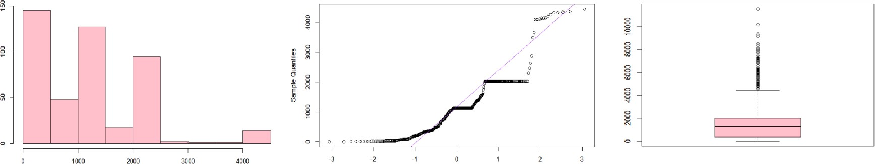
Values Theoretical Quantiles
Q-Q Plot of Passengers Carried Boxplot of Passengers
Histogram of Passengers Carried
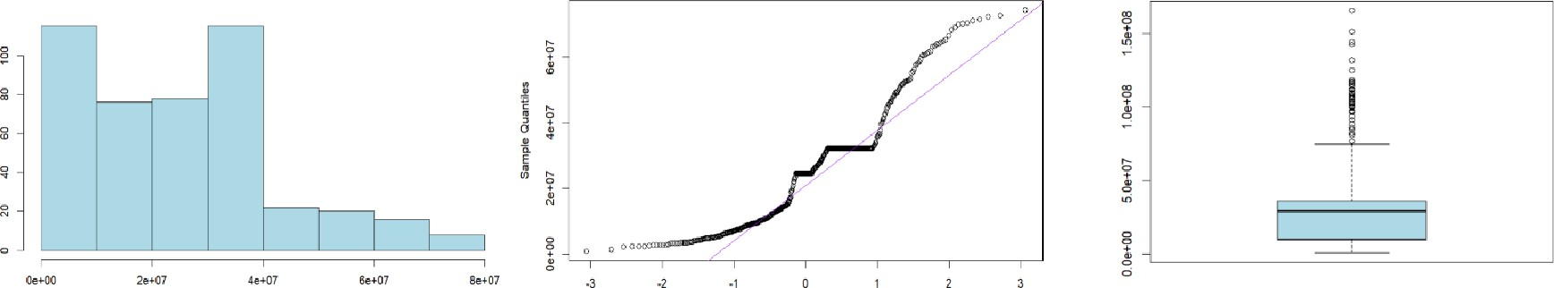
Values
Theoretical Quantiles
Histogram of GDP per capita Q-Q Plot of GDP per capita Boxplot of GDP
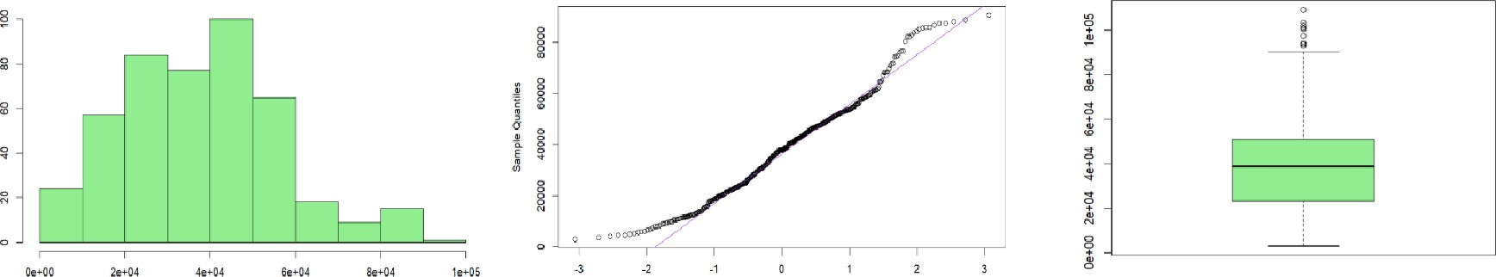
Values Theoretical Quantiles
Histogram of Inflation Q-Q Plot of Inflation Boxplot of Inflation
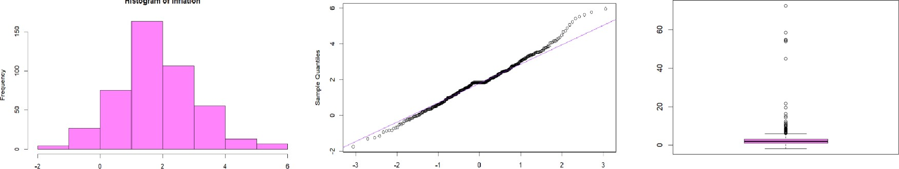

f

Values Theoretical Ouantiles
Q-Q Plot of Trade Boxplot of Trade
Histogram of Trade
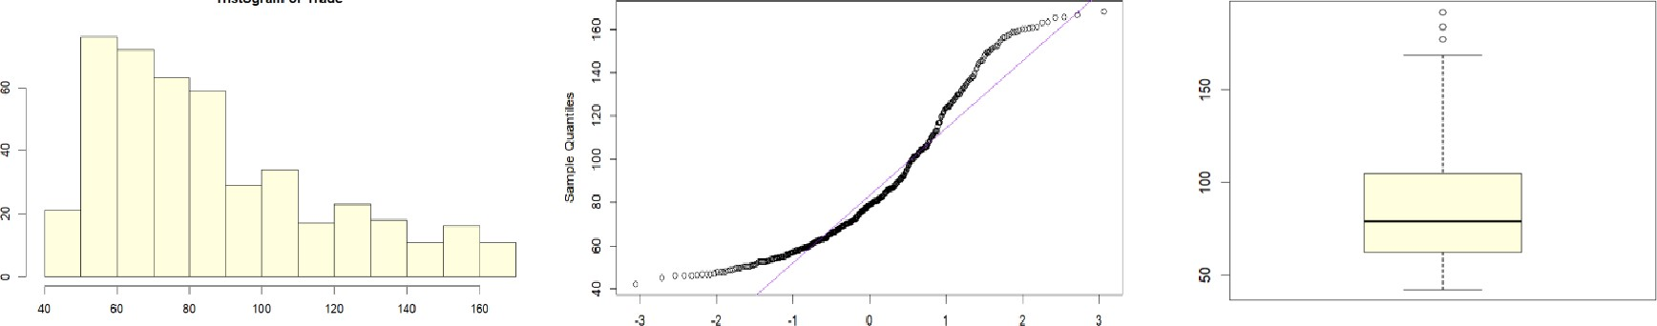
Value Theoretical Ouantiles
Şekil 1 Değişkenlere Ait Histogram, QQ Plot
4.3 Tanımlayıcı İstatistikler ve Dağılım Analizi
Çalışmada kullanılan havacılık ve ekonomik entegrasyon değişkenlerine ait tanımlayıcı istatistiksel analizler Şekil 1’de sunulmuştur. Veri setinin yapısal özelliklerini belirlemek için Histogram, Q-Q Plot ve Kutu Grafiği (Boxplot) yöntemleri kullanılmıştır. Bütün değişkenlerde görülen belirgin sağa çarpık (right-skewed) yapı, Avrupa havacılığının homojen bir dağılım göstermediğini; daha çok belirli ‘gateway’ ve ‘hub’ merkezlerinde yoğunlaştığını göstermektedir. GSYH verilerindeki geniş dağılım ise ülkeler arasındaki refah farkının havacılık talebi üzerindeki etkisini göstermektedir. Enflasyon oranlarının diğer değişkenlere göre daha dengeli dağılması bu dönemde ekonomik baskıların havacılık sektörü üzerinde daha istikrarlı kaldığını göstermektedir. Elde edilen Q-Q Plot analizi sonucunda, gözlemlerin teorik normal dağılım hattından yaptığı sapmalar, verilerin normal dağılmadığını kanıtlamaktadır. Bu sonuç analizin ilerleyen kısmında neden doğrusal olmayan Random Forest modelinin tercih edildiğinin sebebini açıklamaktadır. Değişkenlerin çeyreklik dilimleri ve uç değerleri incelendiğinde, havacılık verilerinde çok sayıda aykırı değer (outlier) saptanmıştır. Bu uç noktalar, Avrupa’daki devasa aktarma merkezleri ile bölgesel havalimanları arasındaki yapısal kapasite uçurumunu temsil etmesi bakımından ekonomik entegrasyonun 'merkez-çevre' dinamiklerini yansıtmaktadır.
4.4 Korelasyon Analizi
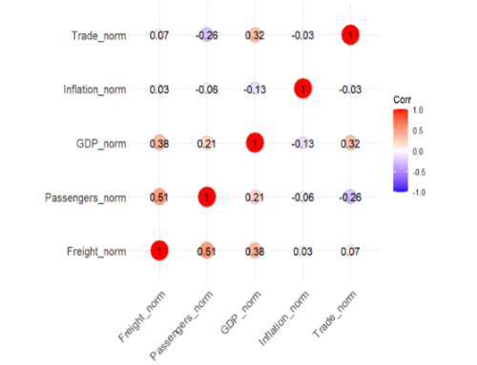
Şekil 2 Korelasyon Matrisi
Değişkenler arasındaki doğrusal ilişkilerin yönünü ve şiddetini belirlemek için Korelasyon Analizi yapılmıştır. (Şekil 2) Yapılan analiz incelendiğinde, havacılık kargo trafiği (Freight) ile yolcu taşımacılığı (Passengers) değişkenleri arasında pozitif yönlü güçlü bir ilişki (0.51) olduğu görülmektedir. Ayrıca havacılık değişkenlerinin GSYH (GDP) ile olan pozitif korelasyonu, sektörün ekonomik büyüme üzerindeki hızlandırıcı etkisini ortaya koymaktadır. Enflasyon değişkeninin diğer değişkenlerle olan zayıf korelasyonu ise incelenen dönemde havacılık talebinin fiyat artışlarından veya ekonomik dalgalanmalardan çok fazla etkilenmediğini göstermektedir.
Bu bulgulara ek olarak, yolcu ve kargo taşımacılığı arasındaki güçlü ilişki, kargonun önemli bir bölümünün yolcu uçaklarının alt ambarları kullanılarak yapılmasından kaynaklanmaktadır. Bu durum, yolcu trafiğindeki artışın doğrudan kargo kapasitesini de yukarı çektiğini ve iki değişken arasında birbirini destekleyen bir yapı oluşturduğunu kanıtlamaktadır. Havacılık değişkenlerinin GSYH ile olan pozitif korelasyonu ise sektörün sadece bir taşıma aracı olmadığını, aynı zamanda ticareti kolaylaştıran ve ekonominin büyümesine katkı sağlayan bir güç olduğunu göstermektedir.

4.5 Değişkenler Arası İlişki ve VIF Analizi
Modelimizde kullandığımız bağımsız değişkenlerin (Yolcu sayısı, GSYH, Enflasyon, Ticaret) birbirleriyle aşırı derecede benzer hareket edip etmediğini anlamak için VIF (Variance Inflation Factor) testi uygulanmıştır. İstatistikte bu test, değişkenlerin birbirinin kopyası olup olmadığını ölçer. Analiz sonucunda elde edilen VIF değerleri ise şekil 3’ de belirtilmiştir.

Şekil 3 VIF Değerleri
İstatistik literatüründe VIF değerinin 5‘in (bazı kaynaklara göre 10’un) altında olması, değişkenler arasında çoklu doğrusallık olmadığı anlamına gelmektedir. Elde ettiğimiz sonuçlar ise değişkenlerin birbirinden bağımsız ve anlamlı bilgiler sunduğunu kanıtlamaktadır.
Bu değerler kullandığımız her bir değişken (Yolcu, GSYH, Enflasyon, Ticaret) modele aslında farklı ve yeni bir bilgi kattığını göstermektedir. Değişkenler arasında gereksiz bir benzerlik olmadığı için, Random Forest modelimiz herhangi bir karmaşa yaşamadan doğru sonuçları üretebilmiştir. Elde ettiğimiz bu temiz veriler, modelin en önemli değişkenini yolcu sayısı olarak bulmasının da ne kadar güvenilir olduğunu ispatlamaktadır.
5. Model ve Bulgular
5.1 Random Forest Modeli
Karar ağaçlarının birlikte kullanılması, sınıflandırma doğruluğunu artıran etkili bir yaklaşımdır. Random Forest algoritması, birden fazla karar ağacının bir araya getirilmesiyle oluşturulan makine öğrenmesi yöntemidir. Algoritmada her bir karar ağacı, veri setinin farklı rastgele örnekleri kullanılarak eğitilmektedir. Eğitim verileri rastgele örneklenerek alt veri kümeleri oluşturulmakta ve düğüm noktalarında rastgele seçilen değişkenler kullanılarak bölünmeler yapılmaktadır. (Breiman, 2001, s. 5-6)
Birden fazla karar ağacının birlikte kullanılması, modelin aşırı uyum (overfitting) göstermesini sınırlar. Bunun nedeni, modelin tek bir karar ağacı yerine birçok farklı karar ağacının birlikte çalışmasıyla oluşturulmasıdır. Her ağaç veriye farklı açılardan baktığı için model daha dengeli sonuçlar üretir ve yeni veriler üzerinde daha iyi tahmin yapabilir. (Breiman, 2001).
Bu çalışmada kullanılan veri setinde değişken sayısının fazla olması ve değişkenler arasındaki ilişkilerin doğrusal olmaması, tek bir karar ağacı kullanımını sınırlı hale getirmektedir. Bu nedenle, daha dengeli ve güvenilir sonuçlar elde edebilmek için Random Forest algoritması tercih edilmiştir.

5.2 Değişken Önem Sıralaması
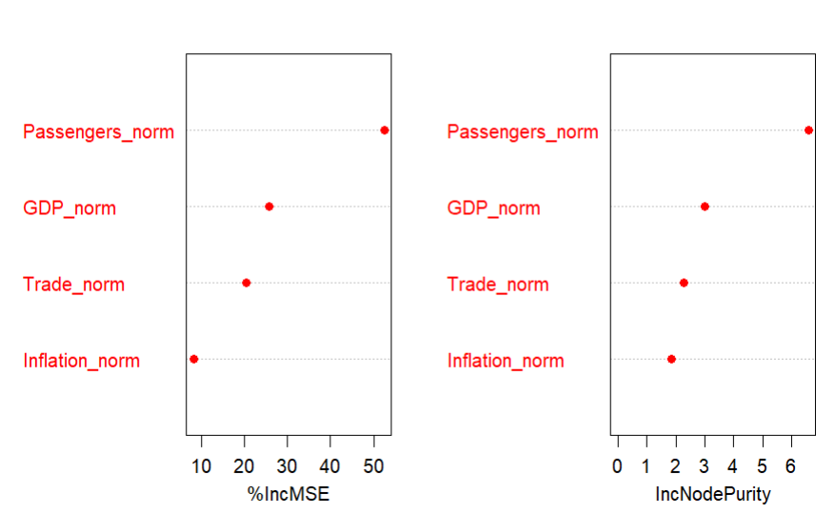
Şekil 4 Random Forest Değişken Önem Sıralaması
Bu grafik, Random Forest modelinin en çok hangi değişkene güvendiğini gösterir.
Değişken Önem Sıralaması, Random Forest modelinin çıktıları üzerinden elde edilen sistemin en güçlü belirleyicilerini ortaya koymaktadır (Şekil 4). Hem hata artış oranı (%IncMSE) hem de düğüm saflığı (IncNodePurity) kriterlerine göre, yolcu taşımacılığı (Passengers) Avrupa havacılık ve ekonomik entegrasyon ekosisteminin en kritik değişkeni olarak saptanmıştır. Bunu sırasıyla GSYH ve Ticaret (Trade) takip etmektedir. Bu durum, yolcu akışının ekonomik entegrasyon üzerindeki etkisinin, kargo ve ticari faaliyetlerden daha öncelikli olduğunu ortaya koymaktadır.
Yolcu taşımacılığının (Passengers) hem hata artış oranı hem de değişken önem düzeyi açısından diğer değişkenlere kıyasla önde olması, Avrupa kargo trafiğinin çok büyük bir kısmının yolcu uçaklarının gövde altı ambarlarında (belly cargo) taşınmasından kaynaklanmaktadır.
Teknik açıdan bakıldığı zaman, %IncMSE değeri, yolcu değişkeni modelden çıkarıldığında tahmin hatasının ne kadar büyük bir hızla arttığını göstermektedir. IncNodePurity ise yolcu değişkeninin, veri setindeki karmaşıklığı en iyi çözen ve sonuçları en net şekilde veren değişken olduğunu göstermektedir.

5.3 Model Performansı
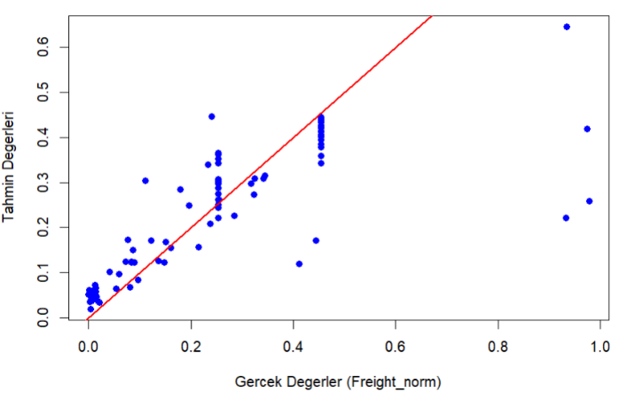
Şekil 5 Tahmin vs Gerçek
Modelin öngörü yeteneğini test etmek için hazırlanan Tahmin vs. Gerçek Değerler grafiği (Şekil 5), modelin anlamlı bir açıklayıcılık gücüne sahip olduğunu göstermektedir. Havacılık ve ekonomi verileri arasındaki ilişki genellikle oldukça karmaşıktır ve düz bir mantıkla açıklanamaz. Ancak Random Forest (Rassal Orman) algoritması, bu verilerin arasındaki o zor ve birbirine dolanmış ilişkileri büyük ölçüde başarıyla çözmüştür. Noktaların çizgiye genel olarak yakın dağılması, modelin verideki karmaşık yapıyı belirli bir başarı seviyesinde öğrendiğini ve doğrusal olmayan ilişkileri yakalayabildiğini göstermektedir. Özellikle düşük ve orta değer aralıklarında noktaların çizgiye daha yakın olması modelin bu aralıklarda daha tutarlı olduğuna işaret etmektedir.
Yüksek değerlerde bazı sapmaların oluştuğu görülmekte. Bu durum uç gözlemler karşısında hata payının arttığını ortaya koymaktadır. Ortalama Mutlak Hata (MAE) ve Ortalama Kare Hata (MSE) değerleri de bu gözlemi destekler niteliktedir. Genel olarak bakıldığında modelin verideki temel ilişkileri başarılı bir şekilde yakaladığı, ancak daha yüksek doğruluk için geliştirilmeye açık olduğu söylenebilir. Model performansı sayısal olarak değerlendirildiğinde, determinasyon katsayısı (R²) değeri 0.56 olarak elde edilmiştir. Bu sonuç, bağımlı değişkendeki varyansın yaklaşık %56’sının model tarafından açıklandığını göstermektedir. Ortalama Mutlak Hata (MAE) değeri 0.076 ve Ortalama Kare Hata (MSE) değeri 0.021 olarak hesaplanmıştır. Elde edilen hata değerleri, modelin genel olarak kabul edilebilir hata seviyeleriyle çalıştığını ve özellikle düşük ve orta değer aralıklarında daha tutarlı tahminler ürettiğini ortaya koymaktadır.
Tablo 2
Performans Ölçütü | Değer
R² | 0.56
MAE | 0.076
MSE | 0.021

5.4 Hata Analizi
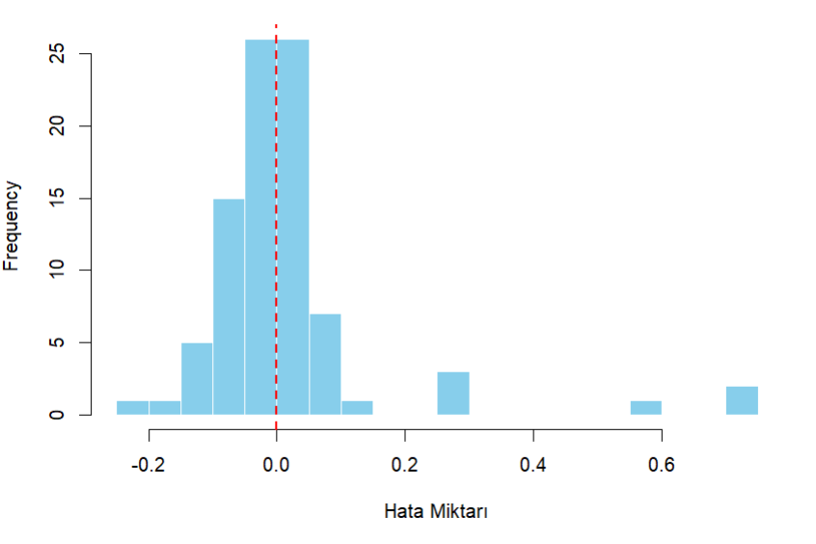
Şekil 6 Hata Dağılım Grafiği (Residuals Histogram)
Şekil 6’da gördüğümüz Hata Dağılım Grafiği (Residuals Histogram), kurduğumuz Random Forest modelinin ne kadar dürüst ve başarılı çalıştığını bize ispatlamaktadır. Bu grafiği modelin sağlaması olarak düşünebiliriz.
Grafikteki sütunların en yüksek olduğu tepe noktasının tam olarak sıfır (0) çizgisi üzerinde olması, modelimizin yaptığı tahminlerin çok büyük bir kısmının gerçek değerlere çok yakın olduğunu göstermektedir. Yani modelimiz kargo trafiğini tahmin ederken büyük hatalar yapmamış, tam tersine hata payını oldukça düşük seviyede tuttuğunu göstermektedir.
Grafiğin sağa ve sola doğru dengeli bir şekilde dağılması, modelimizin tarafsız olduğunu kanıtlar. Modelimiz verileri tahmin ederken hep çok yüksek ya da hep çok düşük tahminler yaparak tek taraflı bir hata yapmıyor; hatalarını rastgele ve çok küçük miktarlarda dağıtıyor.
Ayrıca grafiğin uç kısımlarında çok az bar olması, modelin aşırı hatalar yapmadığını gösterir. Grafiğin simetrik ve düzenli olması ise modelin veriyi dengeli ve doğru analiz ettiğini gösterir. Bu yapı, modelin Avrupa havacılık kargo trafiği gibi karmaşık bir veriyi bile güvenilir bir şekilde analiz edebildiğini ve elde edilen sonuçların akademik açıdan sağlam olduğunu göstermektedir.

6. Sonuç
Bu çalışma, 2000-2024 yılları arasında belirli Avrupa ülkelerinin havacılık değişkenlerini kullanarak ekonomik değişkenlerle olan ilişkilerini incelemiştir. Analiz yapılırken, farklı ölçeklere sahip değişkenlerin daha sağlıklı karşılaştırılabilmeleri için normalizasyon yöntemi uygulanmıştır. Normalizasyon sayesinde veriler aynı aralıkta değerlendirilip model performansının olumsuz etkilenmesi önlenmiştir.
Sınıflandırma aşamasında veri setinin yapısal özellikleri ve değişkenler arasındaki doğrusal olmayan ilişkiler nedeniyle Random Forest algoritması kullanılmıştır. Elde edilen bulgular, havacılık değişkenleri ile GSYH arasında pozitif bir ilişki olduğunu göstermektedir. Bu pozitif ilişki, havacılık sektöründeki hareketliliğin ekonomik büyüme ile birlikte artış yönünde olduğunu ortaya koymaktadır. Yolcu ve kargo taşımacılığı değişkenlerinin ekonomik değişkenlerle birlikte değişmesi, havacılık sektörünün ekonomik faaliyetleri desteklediğini göstermektedir.
Yapılan analizler sonucunda havayolu kargo taşımacılığı üzerinde en belirleyici değişkenin yolcu trafiği (passengers carried) olduğu gözlemlenmiştir. Yolcu sayısı ile kargo trafiği arasında 0.51 olarak hesaplanan güçlü korelasyon, Avrupa havacılık sektöründe kargo taşımacılığının yolcu uçaklarının gövde altı kapasitesi (belly cargo) ile gerçekleştiğini göstermektedir.
Sonuç olarak bu çalışmanın; veri önişleme ve normalizasyon ile desteklenen Random Forest yönteminin, havacılık verilerinin analizinde uygulanabilir ve güvenilir bir yöntem olduğu görülmektedir.

KAYNAKÇA
Aktan, C. C., & Şen, H. (2001). Ekonomik Kriz: Nedenleri ve Etkileri Üzerine Bir Değerlendirme. Yeni Türkiye Dergisi, (42), 434-451.
ATAG (2005). The Economic & Social Benefits of Air Transport. Air Transport Action Group.
ATAG (2020). Waypoint 2050: A Vision for Net-Zero Aviation. Air Transport Action Group, 54-82.
Atioğlu, T. (2021). Türk Sivil Havacılık Sektörünün Ekonomik Büyüme Üzerindeki Etkisi. Nevşehir Hacı Bektaş Veli Üniversitesi SBE Dergisi, 11(4), 1980-1995.
Bal, H., Manga, M., & Gümüş Akar, P. (2017). Havacılık sektörü ve ekonomik büyüme: Türkiye örneği. Akademik Sosyal Araştırmalar Dergisi, 5(52), 353-366.
Button, K., & Taylor, S. (2000). International air transportation and economic development. Journal of Air Transport Management, 6(4), 209-222.
EUROCONTROL (2020). Does taxing Aviation really reduce emissions. Aviation Intelligence Unit, Think Paper 7.
EUROCONTROL (2020). COVID-19 Impact on European Air Traffic. https://www.eurocontrol.int/sites/default/files/2020-04/covid19-eurocontrol-comprehensive-air-traffic-assessment-14042020.pdf (Erişim Tarihi: 01.01.2026).
EUROCONTROL (2005). The Catalytic Effects of Air Transport. Aviation Intelligence Unit, Think Paper vi.
Karatay, E., Şahin, M., Yalçın, P., & Kırtıloğlu, Y. (2014). Sivil Havacılık Sektörünün Ulusal ve Uluslararası Düzeyde İncelenmesi. Erzincan Üniversitesi, Üniversite Sanayi İşbirliği (USİMP).
Kaygın, E., & Kavak, O. (2021). Havacılık Sektöründe Yaşanan Krizlerin Hisse Senedi Getirileri Üzerindeki Etkisi. Sakarya Üniversitesi İşletme Enstitüsü Dergisi, 3(3), 184-198.
Kumral, M., Topal, A., Ersoy, N., Çolak, M., & Yiğit, E. (2022). Havacılık Verilerinin Analizinde Makine Öğrenmesi Uygulamaları. El-Cezerî Fen ve Mühendislik Dergisi, 9(4), 1315-1328.
Özbey, G., & Akan, E. (2022). Havayolu Ulaşımının GSYİH Üzerindeki Etkisi: Türkiye Örneği. Erzincan Binali Yıldırım Üniversitesi İİBF Dergisi, 4(1), 82-94.
Şahin, S., & Tektaş, Ö. (2021). Türk Sivil Havacılık Sektörünün Mevcut Durum Analizi: SWOT Yöntemi ile Bir İnceleme. Journal of Aviation Research, 3(1), 12-28. https://doi.org/10.51513/jitsa.903416
Taşdemir, A., & Aydın, S. (2021). Havacılıkta Karbon Azaltım Uygulamaları ve Şirket Stratejileri. Uluslararası Havacılık ve Uzay Çalışmaları Dergisi, 4(2), 2594- 2610.
Yüce, H., & Özkan, A. O. (2021). Normalizasyon yöntemlerinin biyomedikal verilerde sınıflandırma performansına etkisi. Avrupa Bilim ve Teknoloji Dergisi, (30), 35–43. https://doi.org/10.31590/ejosat.1011723
Breiman, L. (2001). Random Forests. Machine Learning, 45(1), 5–32. https://doi.org/10.1023/A:1010933404324

